O MAIS ALTO DOS DONS

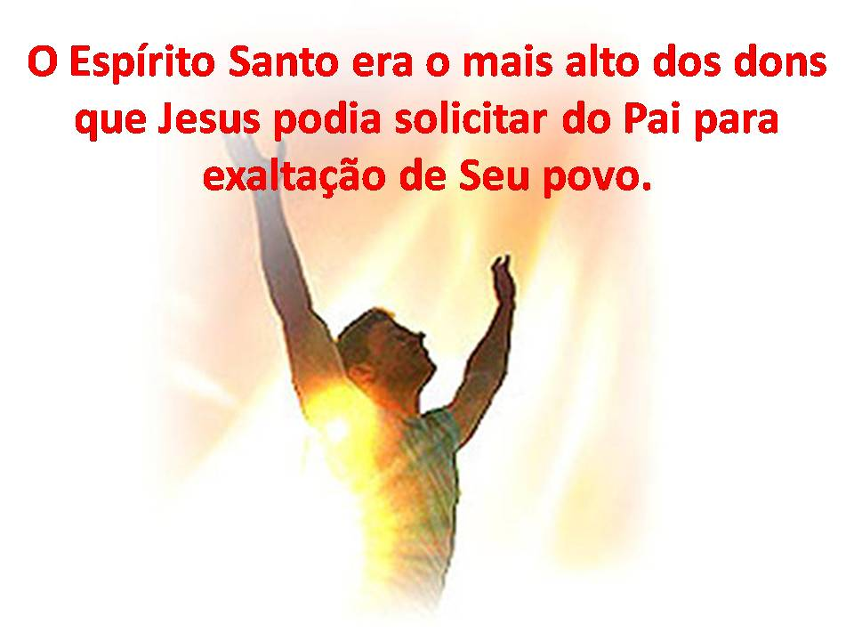

“A graça do Senhor Jesus Cristo, e o amor de Deus, e a comunhão do Espírito Santo sejam com vós todos. Amém!” II Coríntios 13:13.

Amados Irmãos (ãs):

Precisamos reconhecer que o Espírito Santo é tanto uma pessoa como o próprio Deus.
O Espírito Santo tem personalidade, do contrário não poderia testificar ao nosso espírito e com nosso espírito que somos filhos de Deus. Deve ser também uma pessoa divina, do contrário não poderia perscrutar os segredos que jazem ocultos na mente de Deus.

O Espírito Santo é um agente livre, operante, independente. O Deus do Céu emprega Seu Espírito segundo Lhe apraz; e a mente humana, o humano discernimento e os métodos humanos não podem pôr limites a Sua operação, ou prescrever o conduto pelo qual Ele há de operar, como não podem dizer ao vento:

"Mando-te que sopres em tal direção, e procedas de tal e tal modo."

Desde o princípio tem Deus atuado por Seu Espírito Santo, mediante agentes humanos, para a realização de Seu propósito em benefício da raça caída. O mesmo poder que susteve os patriarcas, que a Calebe e Josué deu fé e coragem, e eficiência à obra da igreja apostólica, tem sustido os fiéis filhos de Deus nos séculos sucessivos.

O Espírito Santo era o mais alto dos dons que Ele [Jesus] podia solicitar do Pai para exaltação de Seu povo. Ia ser dado como agente de regeneração, sem o qual o sacrifício de Cristo de nenhum proveito teria sido. O poder do mal se estivera fortalecendo por séculos, e alarmante era a submissão dos homens a esse cativeiro satânico. Ao pecado só se poderia resistir e vencer por meio da poderosa atuação da terceira pessoa da Trindade, a qual viria, não com energia modificada, mas na plenitude do divino poder.
O Espírito Santo é eficaz ajudador na restauração da imagem de Deus na alma humana.

Amém!

